ПОСТРОЕНИЕ РЕЛЯЦИОННОЙ МОДЕЛИ ДАННЫХ, РАЗРАБОТКА БАЗЫ ДАННЫХ И ЗАПРОСОВ К НЕЙ

Задание № 1 Выполнила задание для своей модели предприятия, заполнив каждый пункт:
- Таблицы:
  - Пользователи: хранит личные данные клиентов (ФИО, логин, пароль, роль, баланс), являясь центральным справочником для идентификации в системе. 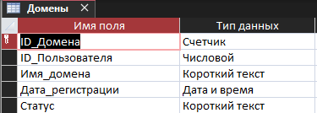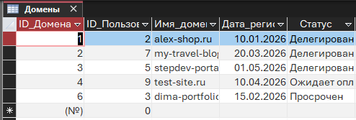
  - Тарифные_планы: содержит перечень доступных услуг хостинга, их типы (VPS, виртуальный хостинг и т.д.) и актуальную стоимость.
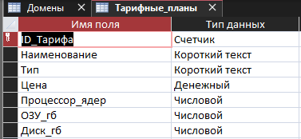
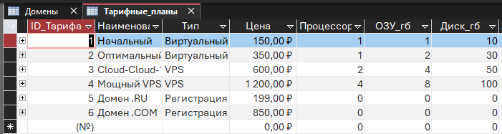
  - Услуги: Связующая таблица, которая фиксирует, какая именно услуга и какой IP-адрес закреплены за конкретным пользователем.
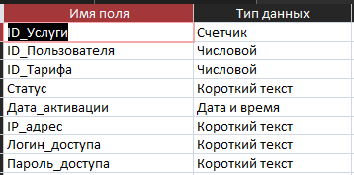
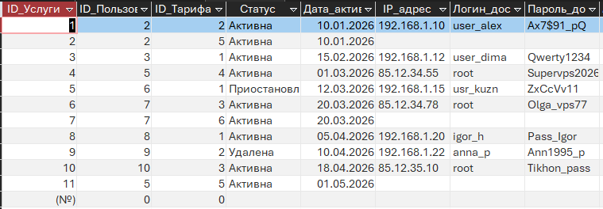
  - Транзакции: Журнал финансовых операций, регистрирующий все пополнения счетов, оплаты услуг и текущие статусы платежей.
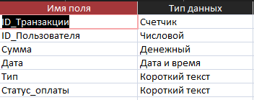
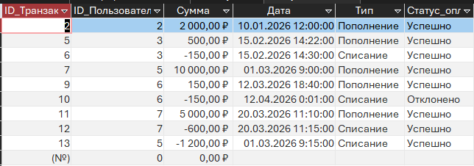
  - Тикеты_техподдержки: База обращений клиентов, включающая темы запросов, их приоритетность и текущий статус обработки.
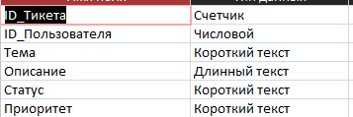
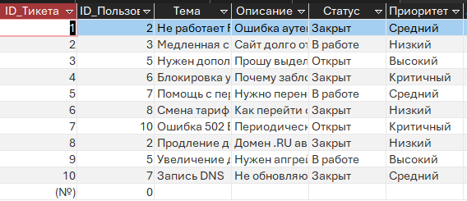
  - Домены: Справочник зарегистрированных доменных имен, привязанных к пользователям, с отслеживанием их статуса (активен/просрочен).
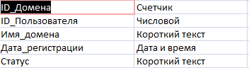
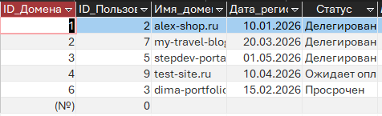
- Схема данных:
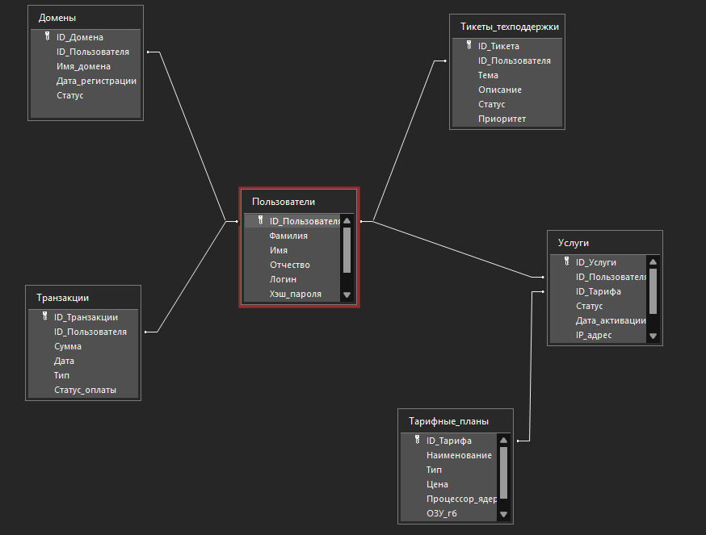
Название отношения (связи) | Главная таблица | Зависимая таблица | Связующее поле
Пользователь-Услуги | Пользователи | Услуги | ID_Пользователя
Тариф-Услуги | Тарифные_планы | Услуги | ID_Тарифа
Пользователь-Транзакции | Пользователи | Транзакции | ID_Пользователя
Пользователь-Тикеты | Пользователи | Тикеты_техподдержки | ID_Пользователя
Пользователь-Домены | Пользователи | Домены | ID_Пользователя

- Формы:
- HostManager: Панель управления
Режим конструктора:
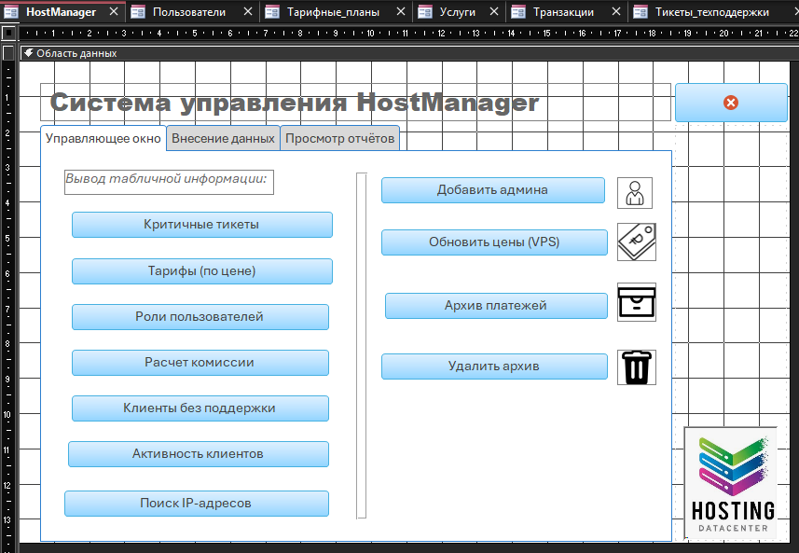
Режим формы:

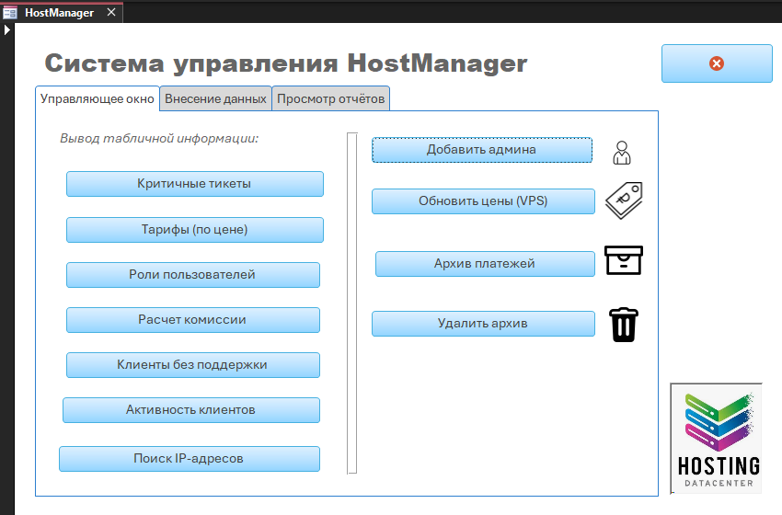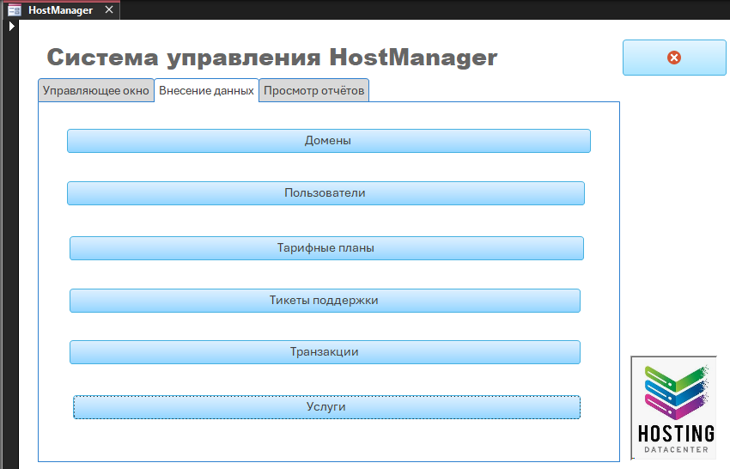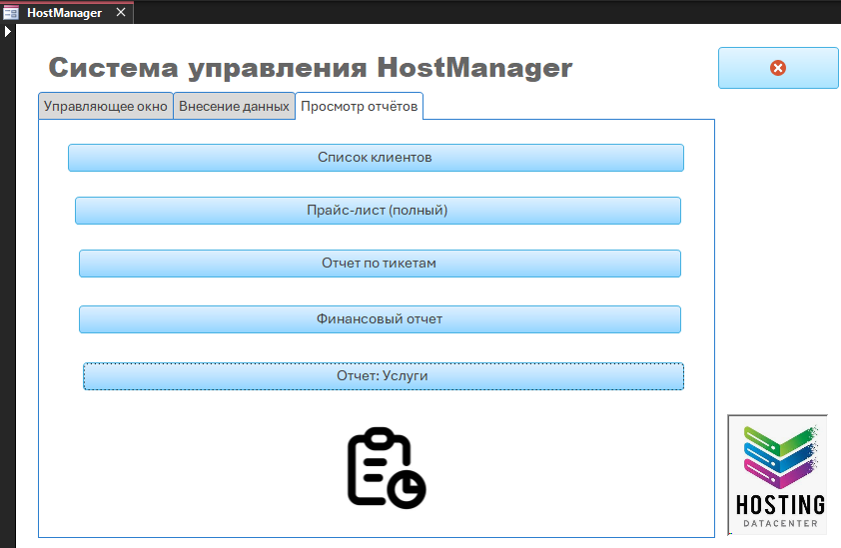
- Управление пользователями
Режим конструктора:
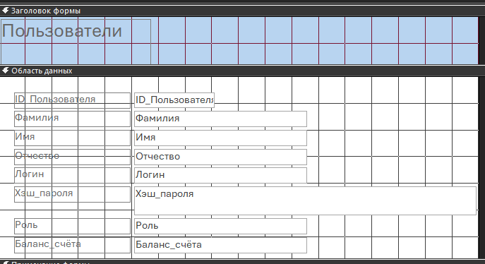
Режим формы:
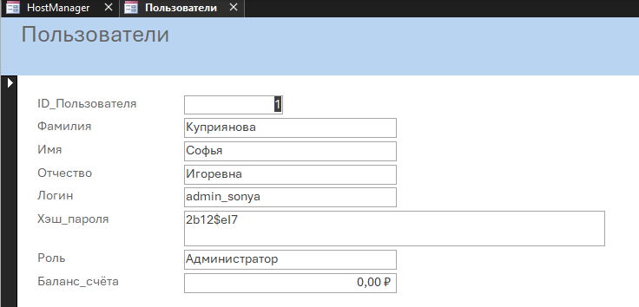
- Тарифные планы
Режим конструктора:
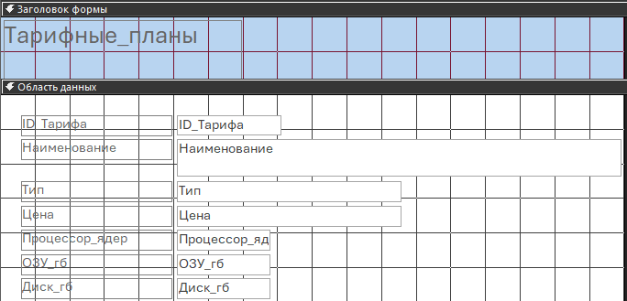
Режим формы:
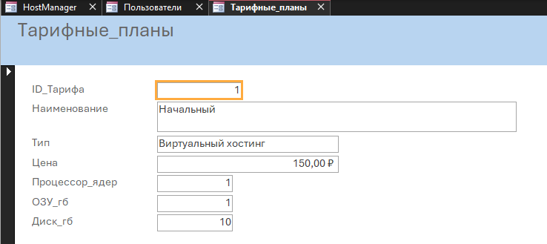
- Услуги и сервера
Режим конструктора:
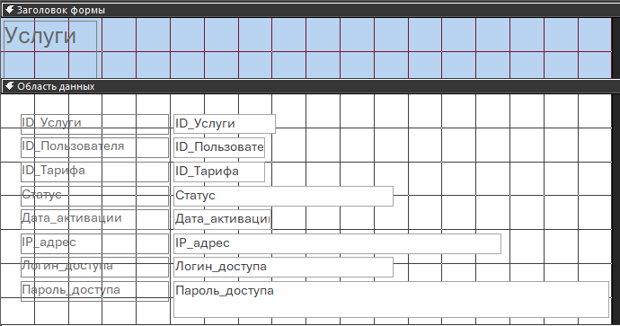
Режим формы:
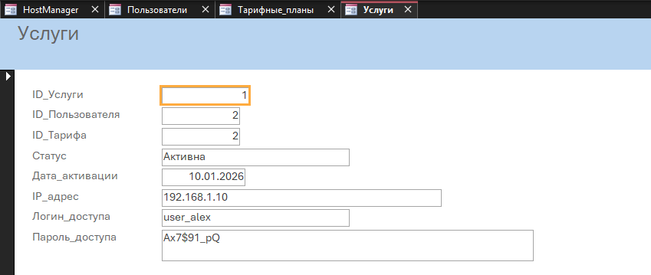
- Журнал транзакций
Режим конструктора:
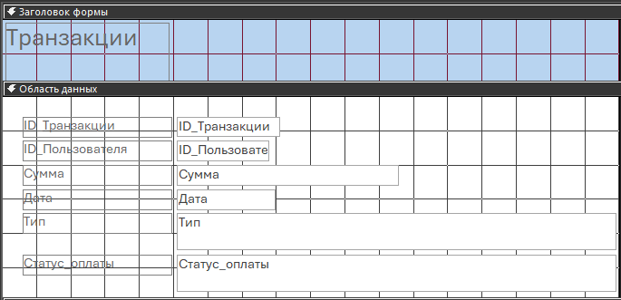
Режим формы:
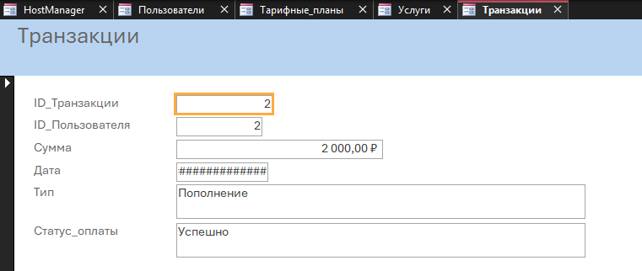
- Тикеты техподдержки
Режим конструктора:
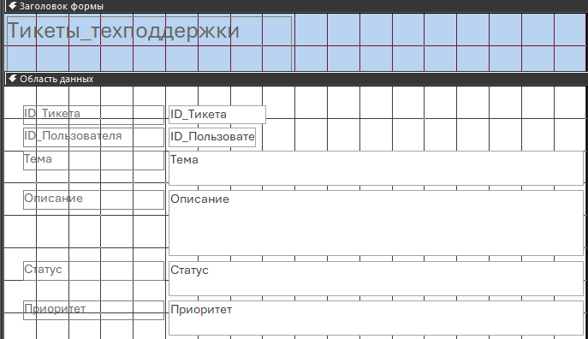
Режим формы:
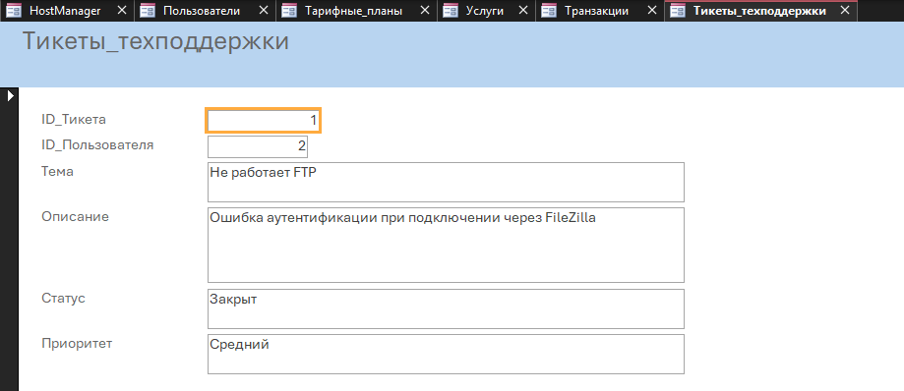
- Реестр доменов
Режим конструктора:
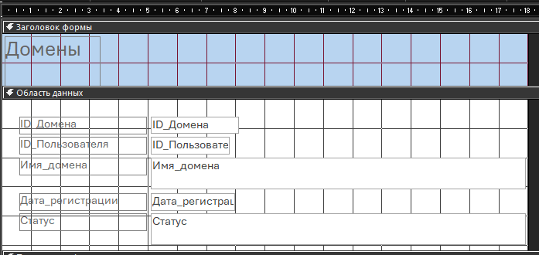
Режим формы:
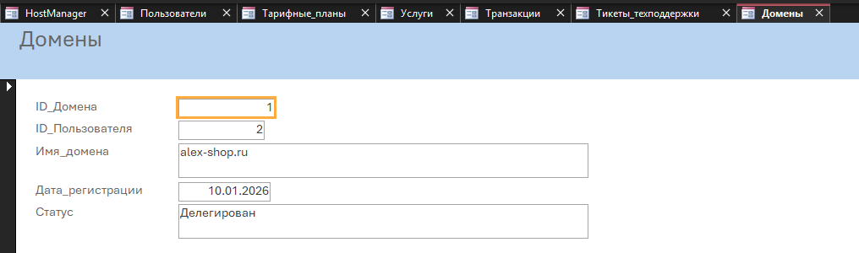
- Отчеты:
Отчёт «Пользователи»:
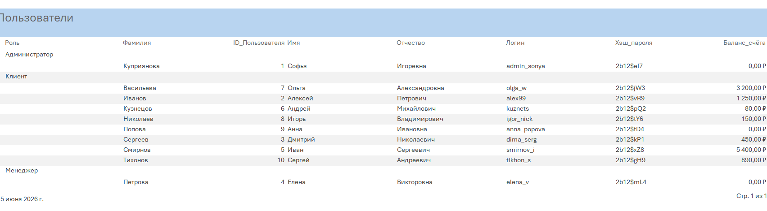
Отчёт «Тарифные_планы»:
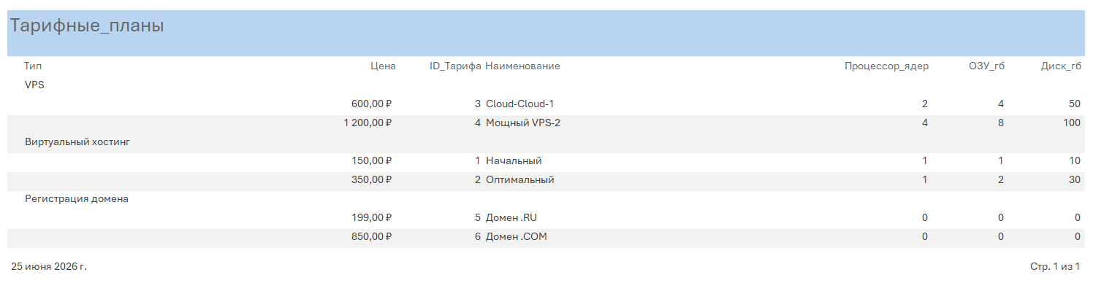
Отчёт «Тикеты_техподдержки»:
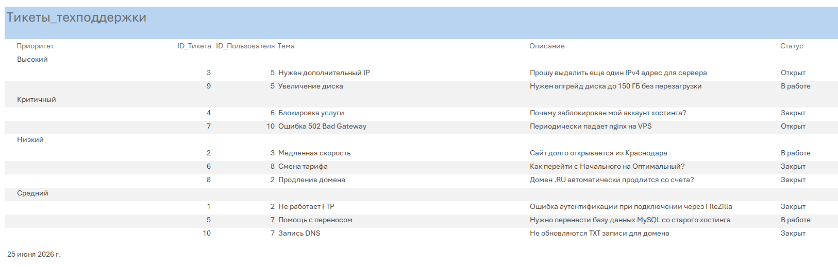
Отчёт «Транзакции»:
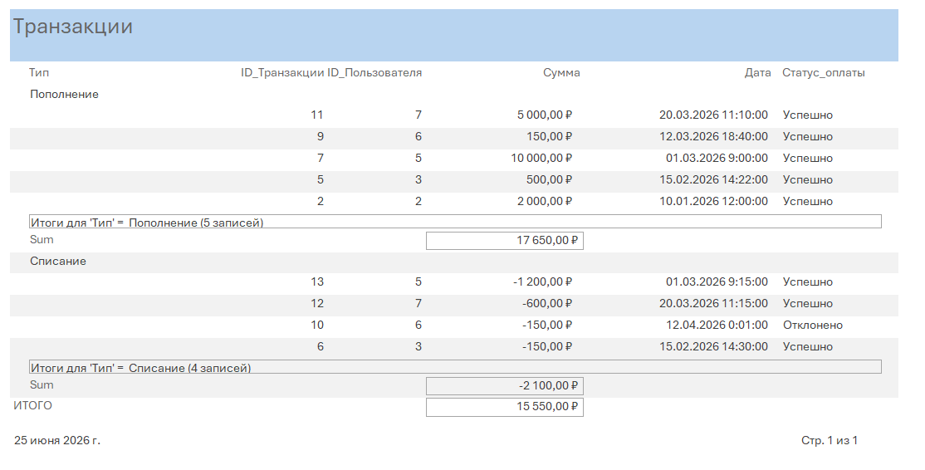
Отчёт «Услуги»:
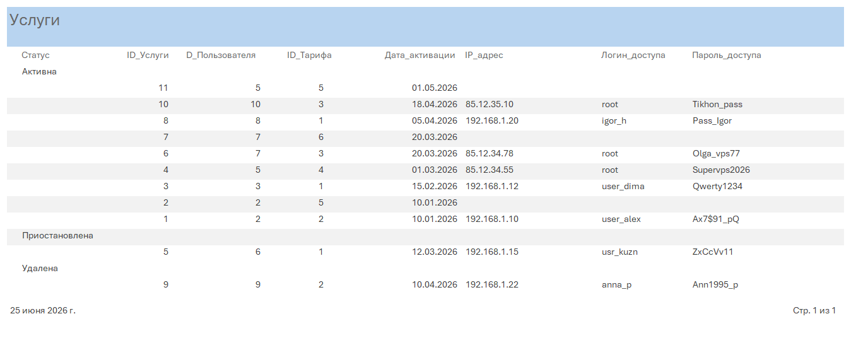

- Запросы:
  - 6 запросов в режиме Конструктора (QBE):
    - Выборка по условию (Одиночная таблица)
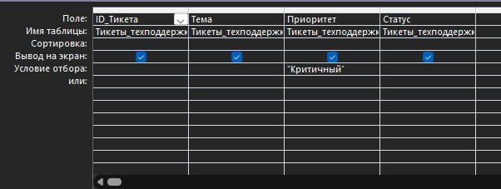
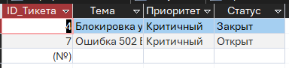
    - Сортировка (Одиночная таблица)
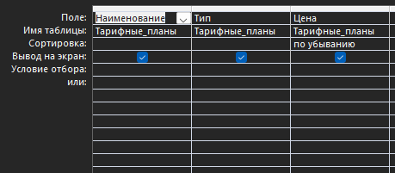
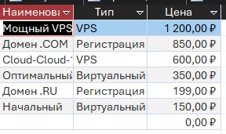
    - Создание таблицы (Одиночная таблица)
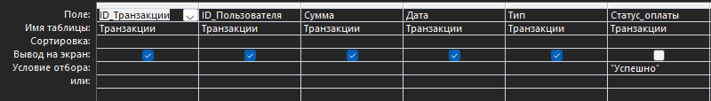
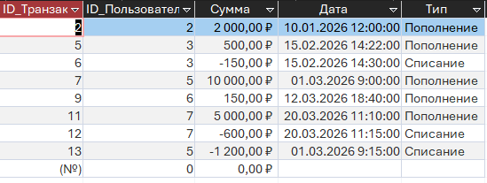
    - Удаление записи (Одиночная таблица)
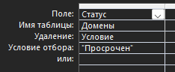
До:
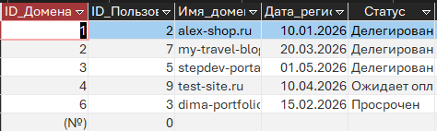
После:
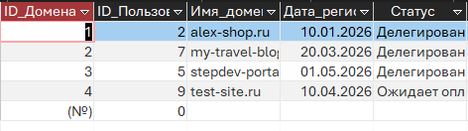
    - Подведение итогов / Группировка (К нескольким таблицам)
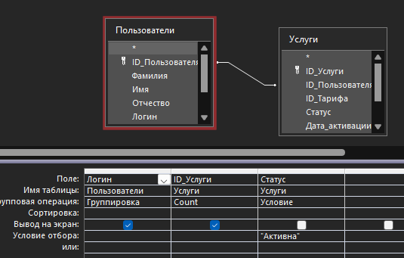
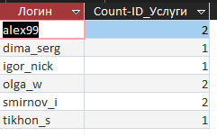
    - Запрос с параметром (К нескольким таблицам)
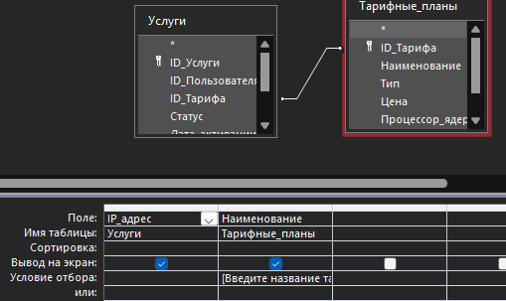
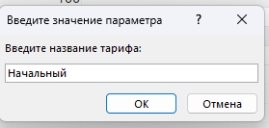
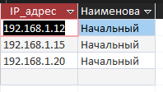
  - 6 запросов в режиме SQL:
    - Обновление записи (UPDATE)
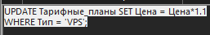
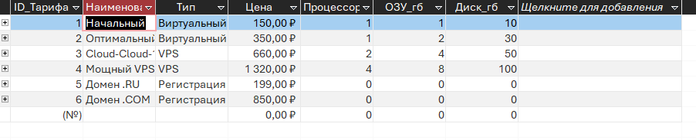
    - Добавление записи (INSERT INTO)
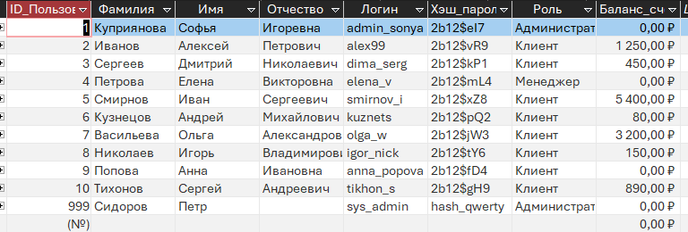
    - Удаление таблицы (DROP TABLE)
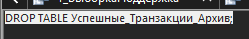
    - Уникальные значения (SELECT DISTINCT)
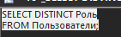
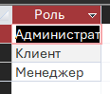
    - Вычисляемое поле (К нескольким таблицам)
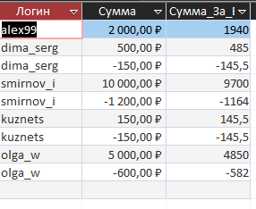
    - Поиск записей без подчиненных (К нескольким таблицам)
